出國報告 (出國類別：國際會議)

2014 財務及資訊國際研討會
2014 International Conference on Business and Information (BAI2014)

服務機關：國立暨南國際大學 國際企業學系
姓名職稱：陳岱夆 博士候選人
派赴國家：日本大阪
出國期間：2014/07/04~2014/07/08
報告日期：2014/08/19

摘要
本次國際會議是由國立台北大學在日本大阪所舉辦的。會議名稱為「2014 財務及資訊國際研討會」，研討會為期三天，共有40國家學者合計超過666篇文章投稿，接受文章498篇。本次研討會文章涉及的範圍甚廣，包含管理、財務及資管等。本篇文章則安排在管理與資訊系統的領域範圍內。
本篇文章運用ICA和DEA方法來探討評價企業經營績效的應用，借由不同的中心方法來分析不同企業在經營上其績效為何。
為了能讓自己能在國際上與學者在學術接軌，本次投稿及發表全程皆以英文為主。除了能加自身的國際學交流經驗外，也讓自己在不同的舞台看看其他國際出名的學者的研究精神及審慎態度。雖然只是短暫的時間，但己受益良多了。

目次
- 目的………………………………………………………………………1
- 過程
一、研討會投稿過程………………………………………………………………2
二、研討會參與過程………………………………………………………………3
參、心得與建議
一、會後心得………………………………………………………………………4
二、會後建議 ………………………………………………………………………5
附件……………………………………………………………………………………6

壹、目的
本次由國立台北大學於日本大阪所舉辦「2014 財務及資訊國際研討會」 2014 International Conference on Business and Information (BAI2014)。本文以主要是運用不同的方法來探討企業經營績效之文章。本文作者為陳岱夆博士候選人（第一作者，以下稱本人）與王銘杰博士（通訊作者）共同著作，發表議題為「ICA和DEA方法來探討評價企業經營績效的應用」(Application of Kernel ICA and DEA in Assessing Corporations’ Operating Performance)，會議期間由本人上台就文章的研究動向及結果全程以英文口述方式做說明。
參與本次會議主要的目的是借由文章的發表與國際學者接軌，同時面對台下與會學者所提出的相關問題能逐一解釋並加以思考，對於未來的研究動向或方法在本次會議上能夠獲得更新的想法，借由本次會議發表的平台，讓自己擴大學術視野，進而認識不同領域的學者。
由於本次會議所涉及的範圍甚廣，包含管理、財務及資管等等。本篇文章則安排在「資訊與管理系」的領域範圍內，台下的聆聽者大都是資訊背景的學者，在Q&A的過程更能讓自己在全英的環境中思考，這也是參加國際研究的最終目的。
本人上台發表後，針對目前所做的研究結果做簡單扼要的介紹，同時針對目前關於「企業經營績效領域文章」所產生的問題先行報告。報告完畢與參與學者做問題的討會及分析，所得到結果彌足珍貴，對於參與本次研討會結果而言本人受益良多。
會後，與參與學者一同參訪了日本的文化，看看日本對於國內文化的傳承，也看看日本人民對於國家的認同感。最後，在此次的參訪過程中，著實讓自己了解到日本文化的美，相較於台灣文化的多元性，是不同的。端看個人對於文化的領悟力了。
貮、過程
- 研討會投稿過程
- 由於本人是在職進修的學生，所有關於投稿資訊都是來自於學校同學。當得知同學有意前往在日本大阪舉辦該研討會時，馬上向自己指導老師說明發表的意願。因此，將目前和老師所合著的文章先行完成後直接投稿至2014 財務與資訊國際研討會(2014 International Conference on Business and Information (BAI2014))。
- 雖說投稿的資訊是同學告知，但至少自己也是要注意即時資訊。首先，文章初稿的投稿截止時間為2014/01/30，本人則於2014/01/23完成初步的全文投稿。
- 2014/03/01收到通過確通知信件，同時，於2014/03/03完成研討會的個人註冊並以信用卡繳交註冊費US 300。再次確認全文的最後投稿期限則為2014/03/31。由於本人己完成全文投稿，就無需擔心最後投稿期限的問題了。
- 2014/05/26正式收到BAI所寄之信件通知本人發表日期為2014/07/05 09：00第一場次。
- 2014/07/04早上7：30搭乘華航CI0166班機由高雄小港機場出發到日本大阪時間為11：30（當地時間）。
- 2014/07/05早上搭車前往與會地點(約8：30)位於日本大阪的Osaka International House Foundation完成報到手續及參與本次所有會議的相關活動。
- 2014/07/08晚上18：50(當地時間)搭乘華航CI0173班機由大阪返回桃園機場(20：40)。
會議相關資訊網址：
http://ibac-conference.org/BAI2014/index.html
- 研討會參與過程
- 正式議程於7/3展開，本人所安排報告文章的日期為7/5早上第一場，因此，安排到日本的行程為7/4早上到大阪，於7/5當天早上完成報到手續，由於本人報告的時間為早上9點，在完成報到與報告的時間，自己先行將所要報告的資料先行思考過一次，並先和與會學者見行交換名片。
- 本人所發表的場次為早上09：00 session[H4] 管理資訊系統，以哥本哈根Karmark 教授為本場次主席，與會文章共有5篇文章，本人文章則被安排於第一順位發表。
- 本次在該研討會所發表的文章為(Application of Kernel ICA and DEA in Assessing Corporations’ Operating Performance)是由本人與王銘杰博士所合著的文章。本篇文章主要一篇方法比較的研究，將所要探討企業經營績效透過台灣公開的資料庫做樣本的收集，同時藉由不同的資管方法來分析樣本企業的經營績效成果。
- 本人文章發表安排在第一篇發表，透過英文口述方式讓與會學者能了解本篇文章的研究目的及其動機，進而透過問答方式更能了解本篇文章在構思上是否還有不足的地方。參與國際研討會的優點就是能在國際上吸取不同領域的知識，因此，在會中問題時，高雄中山大學Wei-Kai Lai教授就針對本人所發表的議題做提問，問題則為若再使用相同方法對於企業的ROA、ROE是否能得到相同的結果，主席也對於本問題深感興趣。
- 本場次主要安排五篇文章發表，大都文章都是著重於資訊管理的文章，透過不同的資管方式來找出最好的結果，看著各位學者的發表，自己才深深的覺得能站在國際舞台上實屬不容易。

- 心得與建議
- 會後心得
此次參與由國立台北大學於日本大阪所舉辦的2014 財務及資訊國際研
討會(2014 International Conference on Business and Information (BAI2014)上與王銘杰博士共同著作所發表議題為「ICA和DEA方法來探討評價企業經營績效的應用」(Application of Kernel ICA and DEA in Assessing Corporations’ Operating Performance)文章，並且全程以英文進行演說，此次能夠親臨具有國際水準的研討會，並且可以從中汲取到許多寶貴的建議，收穫相當豐碩，尤其是這次到國外參與爴際研討會更加能拓展國際的視野，並且學習到其他國家相關領域學者在研究上所關注的課題與焦點。
這次參加個國際研討會所得到的經驗實屬難得，也借由這次的寶貴經驗讓我深知英文的重要性，雖說全程以英文口述，難免在部分文章解除上稍有不足現象。因此，加強外文溝通能力是這次回國後的首要工作項目之一，其他，也是加強觀察國際動能的靈敏度，翻開大會所準備這次所有發表的文章名稱後，不難發現到研究領域之寬廣，與會的每位學者其研究的深度著實讓人敬佩，更可知在這條研究的道路還有很多可以讓人學習的地方。
其次，透過參與此次會議的過程，可以結交國際人士，同時，交換彼此的研究心得，借此可以提升自己在研究上的功力。再者，分享自己在國內的教學經
驗與國外友人，從中去吸取各種不同的知識帶回國內，將所見及所聞的運用在國內。因此參加此次研討會對本人而言不僅在學術研究的創意上獲得啟發，同時也提升自己在研究能力上的能力。
會議結束後，本人與其他國家的學者一同前往鄰近地區進行日本當地的文化深度之行，進一步了解到日本的文化，台灣存在著千變萬化的文化景觀，相較於日本的文化單一性也是一種難得的美。此次之行不僅為自己帶來了學術上的成果，也為自己帶回來了不同文化的深度認知。
- 會後建議
此次研討會是由國立台北大學所承辦的，據了解，此次研討會已在國外舉
辦多年，深獲國內外學者的喜愛，由此可知該研討會在學術上的名聲與口碑。舉辦學術研討會的用意是提供研究學者一個發表文章的平台，從中認識更多不同領域的學者。因此，本人以為要是每場研討會都在國外舉行，而國內並沒有相當份量等級的研討會，這對國內學者是一種不公平的待遇，雖然學校鼓勵研究人員走出去看看國外的研究風氣，也建議國外學者走進來認識我們國家的文化及在地台灣人的精神。透過各種不同文化的交流，才能達到雙贏的局面。
最後，感謝校方的大力補助相關出國參與研討會的經費，使本人可減輕一
些經濟上的負擔。也希望研究人員能夠在有學校做為後盾的情況下，盡情的發揮自己所學，將自己的研究在國際上發光發熱，讓學校名稱國際上打出知名度，這也是參與國際研討會的另一層意義。

附件：
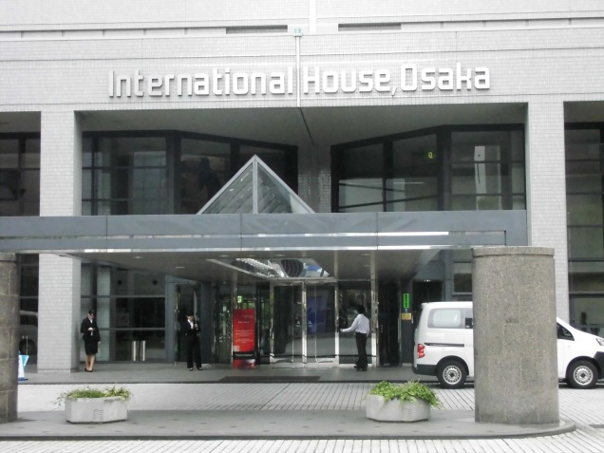  日本大阪研討會會場 | 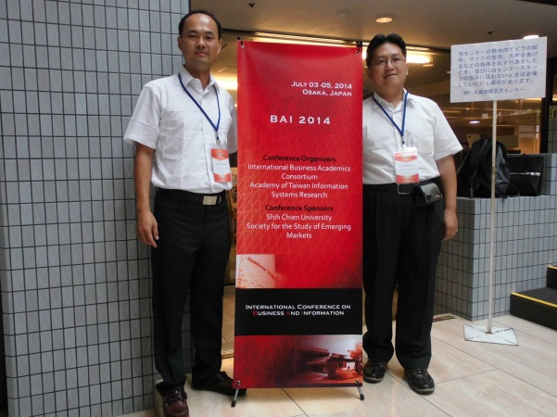  會場內部立牌（與同學）
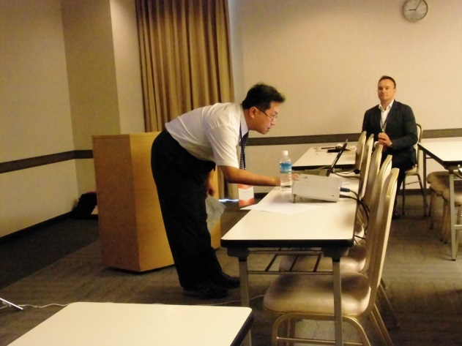  與會主席 | 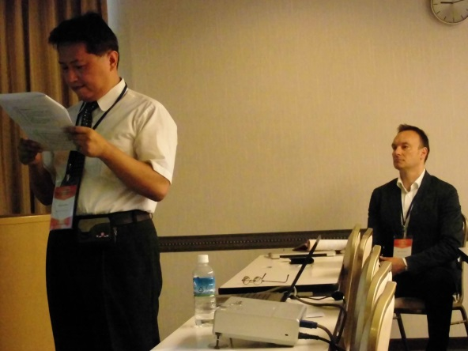  本人以英文就文章做報告（右下角則為主席）
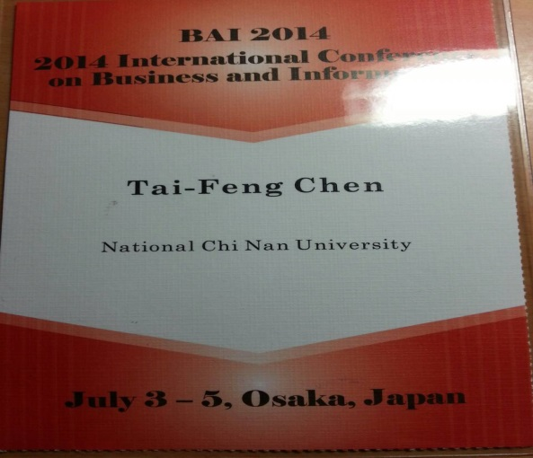  研討會發表個人名牌 | 研討會發表證明書

